Aluno:
Nº
Turma

- Cortar e Cortar Texto

  - Seleccione a frase “Aprender a escrever no computador”.
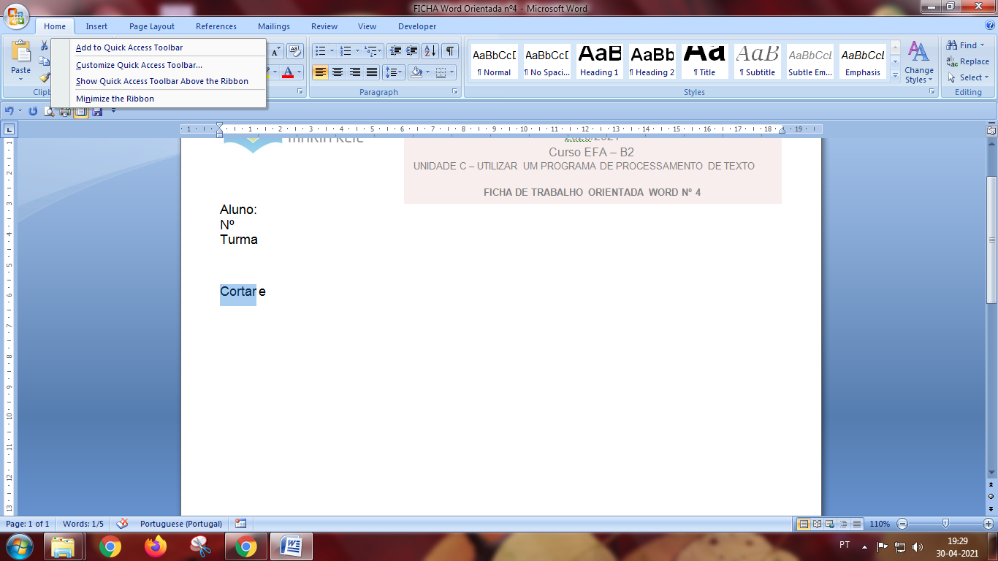
  - Clique no menu Editar, comando Cortar ou no respectivo ícone
da barra de ferramentas Padrão.
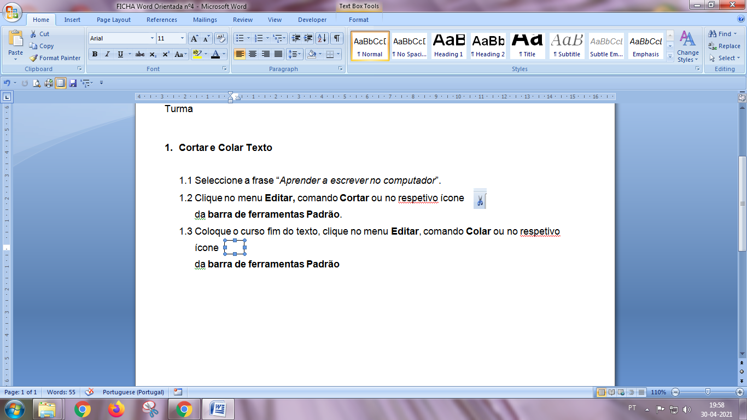
  - Coloque o curso fim do texto, clique no menu Editar, comando Colar ou no respectivo ícone
da barra de ferramentas Padrão.

  - Observe que o texto seleccionado moveu-se de um lado para outro.

- Copiar e Colar Texto

  - Seleccione a frase “Aprender a escrever no computador”.
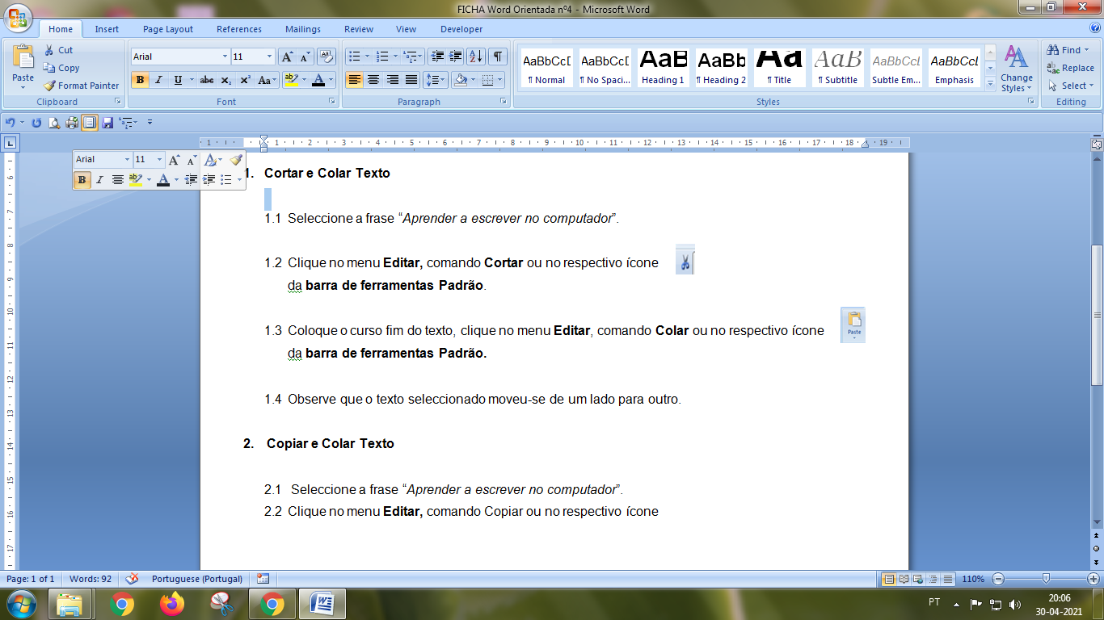
  - Clique no menu Editar, comando Copiar ou no respectivo ícone
da barra de ferramentas Padrão.

  - Observe que o texto seleccionado se duplicou noutro local.

- Apagar Texto
3.1 Seleccione a frase “Aprender a escrever no computador” e pressione a tecla Delete ou no ícone
da barra de ferramentas Padrão.

